# **BAB II GAMBARAN UMUM**

## **Kondisi Transportasi**

Kota Tegal terletak di bagian barat Provinsi Jawa Tengah dan terletak di bagian utara pulau Jawa. Secara astronomis, Kota Tegal terbentang pada posisi 6o 50’-6o 53’ Lintang Selatan dan 109o 08’-109o 10’ Bujur Timur dan luas seluruhnya 39,24 km2. Posisi Kota Tegal berada di ketinggian ± 3meter dari permukaan laut dan memiliki struktur tanah berupa tanah pasir dan tanah liat. Dengan posisi ini, Kota Tegal memliki topografi berupa dataran rendah dengan hulu sungai yang mengalir ke laut jawa. Dengan ini dapat disimpulkan bahwa kondisi geografis Kota Tegal memiliki perbedaan topografi antara bagian utara dan selatan. Sebelah utara Kota Tegal merupakan daerah pantai yang relatif datar, sedangkan sebelah selatan merupakan daerah dataran rendah. Terdapat tiga sungai besar di Kota Tegal, yaitu Sungai Ketiwon, Kemiri, dan Gangsa, yang memainkan peran penting dalam membentuk topografi wilayah tersebut.

Kota Tegal merupakan salah satu dari 35 kabupaten/kota yang berada di Provinsi Jawa Tengah, yang memiliki karakteristik wilayah berupa wilayah daratan dan wilayah perairan laut dengan potensi ekonomi pertanian, perkebunan, perikanan tangkap, perdagangan dan jasa yang terdiri dari 4 (empat) kecamatan, yakni Kecamatan Tegal Barat, Tegal Timur, Tegal Selatan, dan Margadana dan terdiri dari 27 kelurahan dengan total populasi penduduk sebesar 292.778 jiwa.

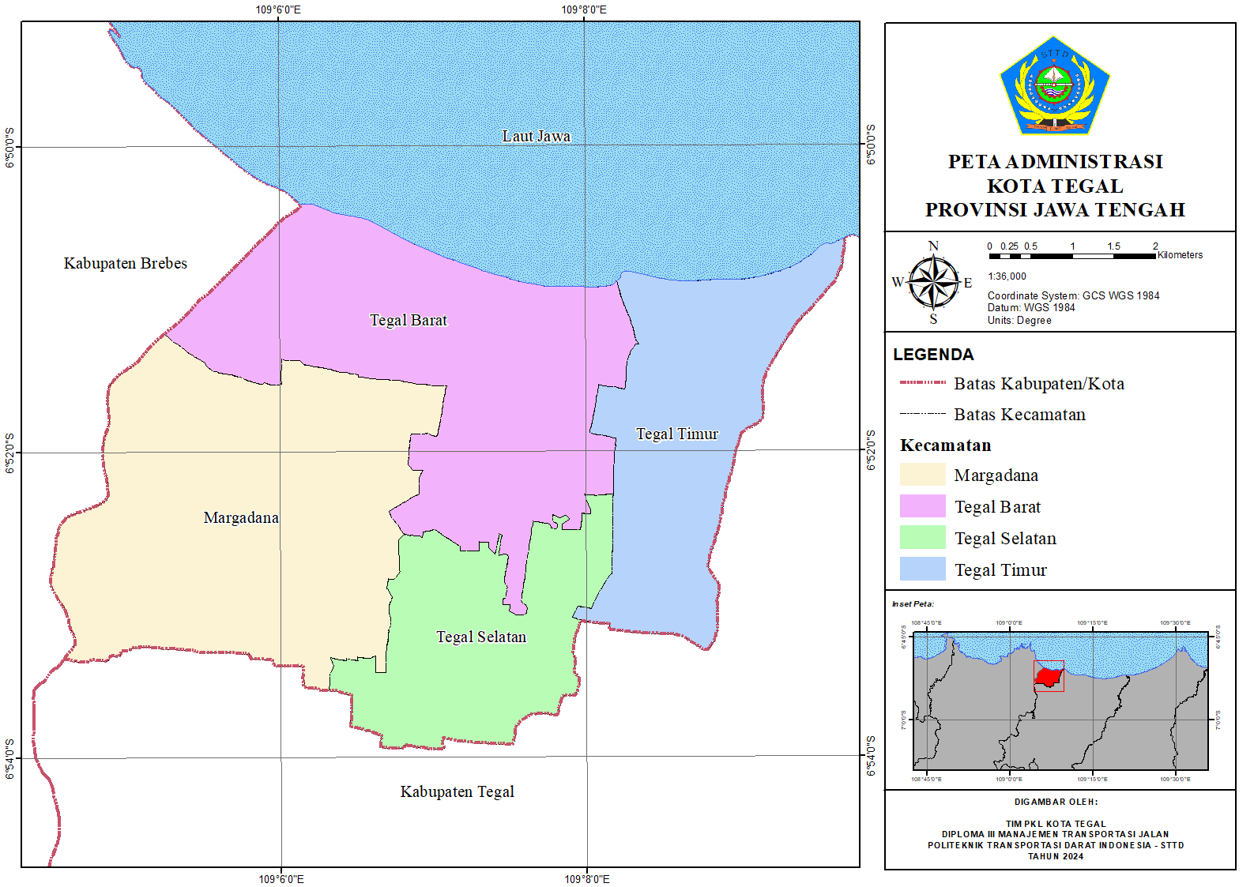*Sumber: Tim PKL Kota Tegal 2024*

**Gambar II. 1** Peta Administrasi Kota Tegal

## **Kondisi Jaringan Jalan**

Jaringan Jalan merupakan satu kesatuan ruas jalan yang saling menghubungkan dan mengikat pusat-pusat pertumbuhan dengan wilayah yang berada dalam pengaruh pelayanannya dalam satu hubungan hierarkis (Peraturan Pemerintah RI 2004). Jaringan jalan merupakan salah satu elemen kunci dari suatu jaringan transportasi di wilayah perkotaan yang terdiri dari sistem jaringan jalan arteri, kolektor, dan lokal. Jaringan transportasi melibatkan sistem yang terdiri dari berbagai sarana dan prasarana yang menghubungkan berbagai lokasi dalam suatu wilayah. Dalam konteks perkotaan, jaringan jalan memiliki peran penting dalam menyediakan aksesibilitas, mobilitas, dan konektivitas antar berbagai area kota. Jalan di Kota Tegal sangat tinggi karena Kota Tegal dilewati oleh jalur pantura dan merupakan kota yang memiliki tarikan dari kota disekitarnya karena didominasi oleh kawasan komersial.

Jaringan jalan di Kota Tegal berdasarkan fungsi terdiri dari jalan arteri primer, kolektor primer, arteri sekunder, kolektor sekunder, lokal sekunder, dan jalur rel kereta api yang bercabang terletak pada Perlintasan Rel Kereta Api Karangdawa di Jl. AR. Hakim seperti pada gambar II.2. Sedangkan, jaringan jalan berdasarkan status jalan di Kota Tegal terdiri dari jalan nasional, jalan kota, dan jalur kereta api. Menurut RTRW Kota Tegal (Tata et al., 2021) jaringan jalan di Kota Tegal terdiri dari:

1. 9 ruas jalan arteri primer, status jalan nasional;
2. 3 Jalan kolektor primer, status jalan nasional;
3. 3 Jalan kolektor primer, status jalan kota;
4. 4 Jalan arteri sekunder, status jalan kota;
5. 56 Jalan kolektor sekunder, status jalan kota;
6. 190 Jalan lokal sekunder, status jalan kota;

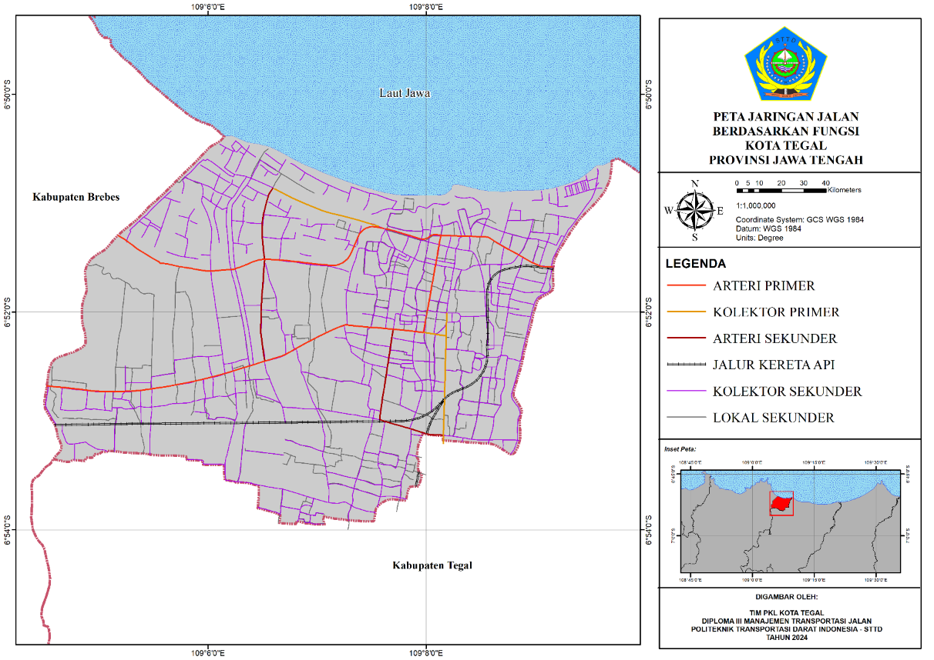*Sumber: Tim PKL Kota Tegal 2024*

**Gambar II. 2** Peta Jaringan Jalan Berdasarkan Fungsi di Kota Tegal

**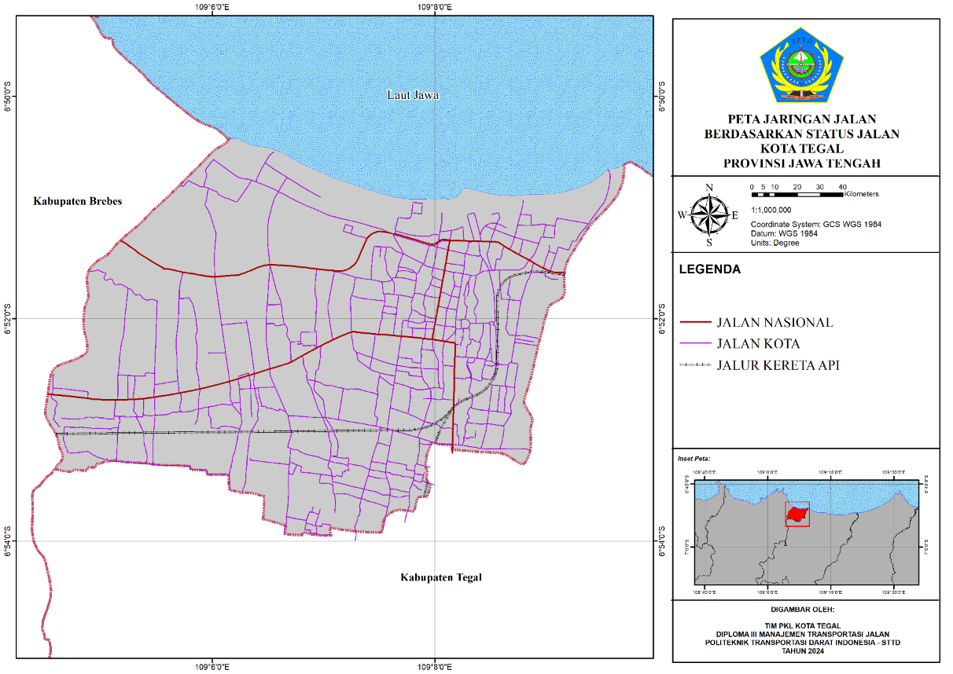***Sumber: Tim PKL Kota Tegal 2024*

**Gambar II. 3** Peta Jaringan Jalan Berdasarkan Status Jalan di Kota Tegal

## **Keselamatan Transportasi**

1. Data Kecelakaan Lalu Lintas 5 tahun terakhir

Data dari kepolisian berupa data kecelakaan selama 5 tahun terakhir dari 2019 - 2023, dengan menyajikan jumlah kejadian dan memisahkan data korban sesuai dengan tingkat fatalitasnya dibedakan menjadi 3 (tiga) kategori yaitu, Meninggal Dunia (MD), Luka Berat (LB), Luka Ringan (LR).

**Tabel II. 1** Tingkat Kecelakaan dan Fatalitas Korban

|  |  |  |  |  |  |  |
| --- | --- | --- | --- | --- | --- | --- |
| **Tahun** | **Jumlah Kejadian** | **Korban** | | | **Jumlah Korban** | **Kerugian Material (Rp)** |
| **MD** | **LB** | **LR** |
|  |
| 2019 | 292 | 23 | 0 | 352 | 375 | 116.360.000 |  |
| 2020 | 228 | 18 | 0 | 253 | 271 | 56.200.000 |  |
| 2021 | 272 | 31 | 0 | 295 | 326 | 73.750.000 |  |
| 2022 | 386 | 38 | 0 | 410 | 448 | 191.080.000 |  |
| 2023 | 369 | 28 | 0 | 431 | 459 | 168.400.000 |  |

*Sumber: Satlantas Kota Tegal*

Berdasarkan tabel di atas dapat diperoleh data jumlah kejadian kecelakaan lalu lintas serta tingkat kefatalan yang terjadi tiap tahunnya dari tahun 2019 sampai dengan 2023. Dari data tersebut dapat dilihat jumlah kejadian kecelakaan lalu lintas tertinggi terdapat pada tahun 2022 dengan jumlah 386 kejadian kecelakaan, dengan 38 korban meninggal dunia dan 410 korban luka ringan.

1. Data Kecelakaan Lalu Lintas Berdasarkan Kendaraan yang Terlibat (Periode Tahun 2019-2023)

**Tabel II. 2** Data Kecelakaan Berdasarkan Kendaraan Yang Terlibat

|  |  |  |  |  |  |  |
| --- | --- | --- | --- | --- | --- | --- |
| **No** | **Kendaraan yang terlibat Laka Lantas** | | | | | |
| **Jenis kendaraan** | **Tahun** | | | | |
| **2019** | **2020** | **2021** | **2022** | **2023** |
| 1 | Tidak Bermotor | 24 | 24 | 15 | 35 | 22 |
| 2 | Sepeda Motor (R2 + R3) | 385 | 296 | 388 | 546 | 554 |
| 3 | Mobil Penumpang | 11 | 31 | 4 | 51 | 5 |
| 4 | Angkutan Orang (Bus) | 30 | 4 | 30 | 3 | 38 |
| 5 | Angkutan Barang | 26 | 34 | 34 | 34 | 31 |
| 6 | Kereta Api | 2 | 0 | 1 | 0 | 0 |
| 7 | Kendaraan Listrik | 0 | 0 | 0 | 0 | 4 |
| 8 | Tidak Teridentifikasi (Tabrak Lari) | 8 | 9 | 8 | 9 | 11 |
|  | Jumlah | 486 | 398 | 480 | 678 | 665 |

*Sumber: Satlantas Kota Tegal*

Berdasarkan data tabel diatas jumlah kecelakaan berdasarkan kendaraan yang terlibat tertinggi yaitu Sepeda Motor dengan persentase sebesar 80%, angka yang mendominasi dibandingkan jenis kendaraan lain. Sepeda motor memiliki tingkat kecelakaan tertinggi sebanyak 546 pada tahun 2022, dan tertinggi kedua yaitu kendaraan barang sebanyak 554 pada tahun 2023. Terjadi lonjakan yang cukup signifikan terhadap kecelakaan yang melibatkan sepeda motor, yang menjadi indikasi tingginya resiko pada pengguna sepeda motor.

1. Data Kecelakaan Lalu Lintas Berdasarkan Jenis Kecelakaan (Periode Tahun 2019-2023)

**Tabel II. 3** Data Kecelakaan Berdasarkan Jenis Kendaraan

|  |  |  |  |  |  |  |
| --- | --- | --- | --- | --- | --- | --- |
| **No** | **Jenis LAKA** | **2019** | **2020** | **2021** | **2022** | **2023** |
| 1 | Tunggal | 81 | 44 | 50 | 62 | 54 |
| 2 | Depan – depan | 34 | 30 | 32 | 50 | 49 |
| 3 | Depan - belakang | 63 | 62 | 76 | 87 | 99 |
| 4 | Depan - samping | 44 | 38 | 41 | 72 | 67 |
| 5 | Samping - samping | 4 | 2 | 1 | 7 | 15 |
| 6 | Belok di simpang arah yang sama | 16 | 12 | 10 | 29 | 25 |
| 7 | Belok di simpang arah yang berlawanan | 15 | 13 | 19 | 20 | 15 |
| 8 | Belok di simpang dari arah yang tegak lurus | 10 | 6 | 16 | 10 | 14 |
| 9 | Tabrak manusia | 24 | 21 | 27 | 45 | 30 |
| 10 | Tabrak hewan | 1 | 0 | 0 | 4 | 1 |
|  | Jumlah | 292 | 228 | 272 | 386 | 369 |

*Sumber: Satlantas Kota Tegal*

Berdasarkan data tabel diatas jumlah kecelakaan berdasarkan jenis kecelakaan yang tertinggi yaitu depan – belakang sebanyak 387 kejadian atau sebesar 25% dari total jenis kecelakaan lalu lintas dan tertinggi kedua yaitu tunggal sebanyak 291 kejadian atau sebesar 19% dari total keseluruhan jenis kecelakaan.

|  |  |  |  |  |  |
| --- | --- | --- | --- | --- | --- |
| **Tahun** | **Jumlah Kejadian** | **Waktu Kejadian** | | | |
| **00.00 S/D 06.00** | **06.00 S/D 12.00** | **12.00 S/D 18.00** | **18.00 S/D 00.00** |
| 2019 | 292 | 18 | 118 | 99 | 57 |
| 2020 | 228 | 22 | 90 | 74 | 41 |
| 2021 | 272 | 25 | 115 | 79 | 53 |
| 2022 | 386 | 55 | 125 | 118 | 88 |
| 2023 | 369 | 44 | 131 | 114 | 80 |
| Jumlah | 1547 | 164 | 579 | 484 | 319 |

1. Data Kecelakaan Lalu Lintas Berdasarkan Waktu Kejadian Tahun 2019 -2023

**Tabel II. 4** Data Kecelakaan Berdasarkan Tahun Kejadian

*Sumber: Satlantas Kota Tegal*

Dalam tabel di atas dapat diketahui bahwa jumlah kejadian kecelakaan lalu lintas yang paling tinggi terjadi pada pukul 06.00 s.d. 12.00 dengan total tertinggi sebanyak 579 kejadian, serta urutan kedua terjadi pada pukul 12.00 s.d. 18.00 dengan total sebanyak 484 kejadian. Hal ini dikarenakan pada waktu tersebut masyarakat melakukan pergerakan aktivitas harian.

1. Severity Index

*Severity Index* (index Keparahan) adalah jumlah kefatalan (kematian) yang terjadi pada tiap kejadian kecelakaan. Untuk mengetahui angka per kecelakaan menggunakan persamaan sebagai berikut:

SI = $\frac{F}{K}$

*Sumber:* (Novita Sari & Afriandini, 2021)

**Rumus II. 1** Severity Index

|  |  |  |  |
| --- | --- | --- | --- |
| **Tahun** | **K** | **F** | **SI** |
| 2019 | 292 | 23 | 0,07 |
| 2020 | 228 | 18 | 0,07 |
| 2021 | 272 | 31 | 0,11 |
| 2022 | 386 | 38 | 0,09 |
| 2023 | 369 | 28 | 0,07 |

**Tabel II. 5** Tingkat Kecelakaan 5 Tahun Terakhir

*Sumber: Hasil Analisis, 2024*

*Sumber: Hasil Analisis, 2024*

**Gambar II. 4** Grafik Tingkat Keparahan

Berdasarkan grafik diatas *Saverity Index* terbesar adalah pada tahun 2021 dengan nilai *Saverity Index* 0,11. Artinya setiap kejadian kecelakaan di tahun 2021 mempunyai tingkat fatalitas resiko meninggal dunia sebesar 11%.

## **Kondisi Wilayah Studi**

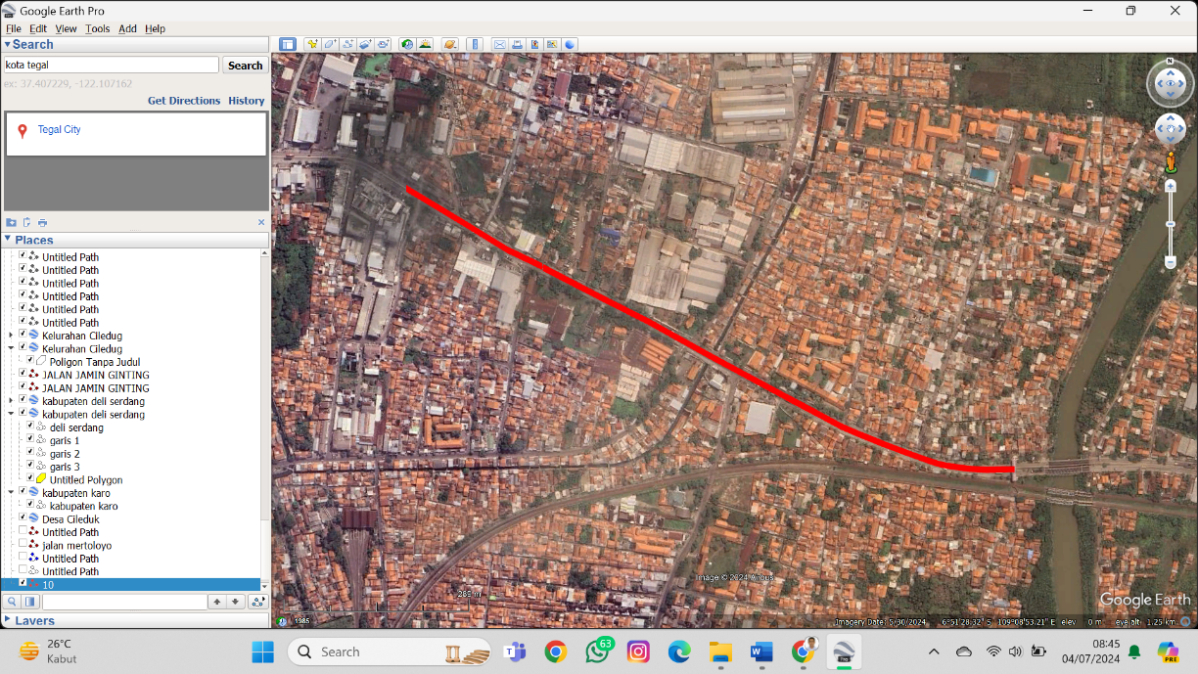

*Sumber: Google earth 2024*

**Gambar II. 5** Tampak Atas Ruas Jalan Mertoloyo (Segmen 1)

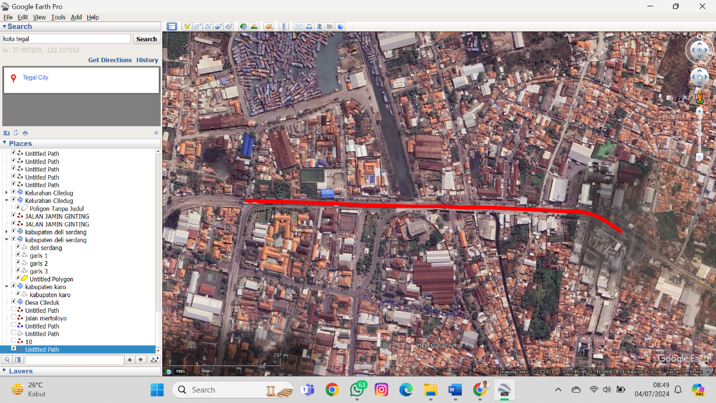

*Sumber: Google earth 2024*

**Gambar II. 6** Tampak atas Ruas Jalan Yos Sudarso (Segmen 2)

Ruas Jalan Mertoloyo – Yos Sudarso merupakan ruas jalan dengan status jalan nasional dan fungsi jalan arteri. Ruas Jalan Mertoloyo – Yos Sudarso dengan total panjang jalan sebesar 1,9 km dengan tipe jalan 4/2 TT. Jalan Raya Mertoloyo – Yos Sudarso terletak di Kecamatan Tegal Timur, Kota Tegal. Jalan Mertoloyo – Yos Sudarso juga merupakan salah satu ruas jalan Pantura di jawa tengah, Hal ini menandakan bahwa ruas jalan Mertoloyo - Yos Sudarso cukup ramai aktivitas lalu lintasnya dilalui berbagai jenis kendaraan, seperti yang kita ketahui jalan pantura merupakan ruas jalan di dekat bagian pantai utara jawa yang menjadi penghubung berbagai aktivitas transportasi di daerah-daerah. Sehingga jalan Mertoloyo – Yos Sudarso menjadi pilihan utama. Kondisi jalan pada ruas jalan Mertoloyo - Yos Sudarso sudah cukup baik namun di beberapa titik jalan terdapat perkerasan yang rusak dan tidak baik, selain itu terdapat rambu rusak dan marka yang tidak jelas.

Ruas jalan Mertoloyo dan jalan Yos Sudarso dibagi menjadi 2 segmen jalan. Segmen jalan dibagi sesuai panjang jalan tersebut yaitu jalan Mertoloyo sepanjang 1 kilometer dan jalan Yos Sudarso sepanjang 0,9 kilometer dapat dilihat pada Gambar II. 4 dan Gambar II. 5. Kondisi kedua ruas jalan tersebut relatif sama dengan total panjang jalan 1,9 kilometer.

* + 1. Ruas Jalan Mertoloyo (Segmen 1)

Segmen 1 pada ruas jalan Mertoloyo yang terletak di km 0 – km 1. Pada segmen ini tata guna lahan yaitu pemukiman, industri, dan kawasan pendidikan. Ruas jalan Mertoloyo merupakan jalan jalan Arteri Primer dan berstatus jalan Nasional yang berada di wilayah administrasi Kota Tegal. Ruas Jalan Mertoloyo juga merupakan ruas jalan yang menjadi pintu keluar masuk kendaraan penghubung Kota Tegal dengan Kabupaten Tegal. Arus lalu lintas pada jalan ini cukup padat namun lancar didominasi kendaraan sepeda motor dan truk dan dengan rata-rata kecepatan kendaraan yang cukup tinggi.

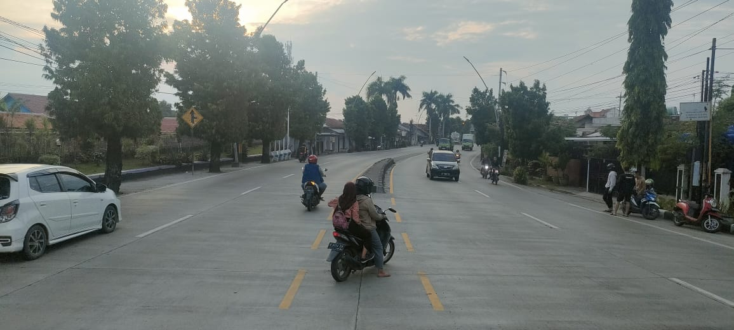

*Sumber: Hasil Dokumentasi*

**Gambar II. 8** Kondisi Eksisting Jalan Mertoloyo

* Faktor Prasarana

Kondisi permukaan jalan: kondisi perkerasan Jalan Mertoloyo cukup baik dengan tipe perkerasan beton, jalan mertoloyo cukup baik namun terdapat jalan beberapa titik lokasi yang memiliki lubang dan perkerasan jalan yang tidak rata yang menjadi salah satu indikasi penyebab kecelakaan di Jalan Mertoloyo.

* Kondisi Drainase: Terdapat drainase pada
* Jalan Mertoloyo namun hanya pada salah satu sisi jalan
* Kondisi Fasilitas Pejalan Kaki: terdapat fasilitas pejalan kaki tetapi hanya terdapat pada area sekolah di sekitar jalan mertoloyo, baik di sisi kanan dan kiri tidak teradapat fasilitas pejalan kaki
* Kondisi Marka: Ada dan cukup baik.
* Kondisi Rambu: Kondisi rambu pada Jalan Mertoloyo baik tetapi ada beberapa rambu yang rusak dan kurang terawatt
  + 1. Ruas Jalan Yos Sudarso (Segmen 2)

Segmen 2 pada ruas jalan Yos Sudarso terletak pada KM 1 – KM 1,9. Pada segmen ini didominasi kantor pemerintahan, pemukiman, dan area pendidikan. Ruas Jalan Yos Sudarso merupakan jalan Nasional di Kota Tegal, jalan ini memiliki arus lalu lintas cukup ramai dan rata rata kendaraan yang berkecepatan sedang.

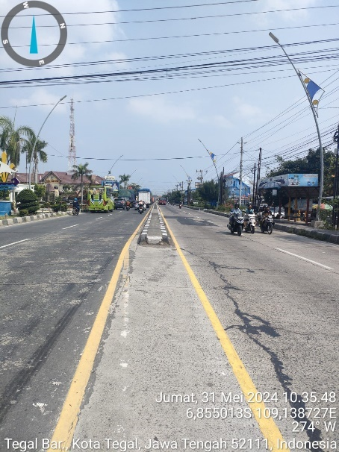

*Sumber: Hasil Dokumentasi*

**Gambar II. 9** Kondisi Eksisting Ruas Jalan Yos Sudarso

* Faktor prasarana

Kondisi Permukan Jalan: Kondisi perkerasan Jalan Yos Sudarso merupakan perkerasan beton dengan dilapisi aspal diatas permukaannya.

* Kondisi Drainase: Terdapat drainase pada Jalan Yos Sudarso.
* Kondisi Fasilitas Pejalan Kaki: Memiliki fasilitas pejalan kaki yang tidak terlalu baik.
* Kondisi Marka: Ada dan cukup baik, namun ada marka yang sudah mulai memudar.

## Kondisi Rambu: Kondisi rambu pada jalan Yos Sudarso sangat kurang**Identifikasi Masalah**

Berdasarkan data dari Kepolisian Kota Tegal, jalan Mertoloyo dan jalan Yos Sudarso merupakan 2 ruas jalan yang masuk kedalam kategori Daerah Rawan Kecelakaan dengan menempati posisi 2 dan 3, dari data tersebut dapat diidentifikasi sebagai berikut:

1. Pada ruas jalan Mertoloyo dan jalan Yos Sudarso telah terjadi 79 kecelakaan dengan 16 korban meninggal dunia dan 78 korban mengalami luka ringan.
2. Sesuai dengan standar terkait prasarana dan perlengkapan jalan yaitu UU no. 22 tahun 2009 tentang lalu lintas dan angkutan jalan. Kondisi kedua ruas jalan tersebut terdapat rambu-rambu yang rusak, jalan yang rusak, perkerasan jalan yang buruk, marka yang hilang dan pudar, serta beberapa titik lampu yang padam dan tidak terawat.
3. Terdapat potensi bahaya atau *hazard* yang dapat mengakibatkan terjadinya kecelakaan dan tingkat keparahan yang tinggi pada ruas jalan Mertoloyo dan jalan Yos Sudarso.

## **Rumusan Masalah**

Berdasarkan identifikasi masalah, maka dapat dirumuskan permasalahan-permasalahan dalam studi kasus ini sebagai berikut:

1. Bagaimana cara mengidentifikasi bahaya pada ruas Jalan Mertoloyo – Yos Sudarso Kota Tegal dengan menggunakan Inspeksi Keselamatan Jalan?
2. Apa saja faktor penyebab dan potensi bahaya yang dapat mengakibatkan kecelakaan di Jalan Mertoloyo – Yos Sudarso?
3. Bagaimana penanganan dan rekomendasi dalam upaya peningkatan keselamatan ruas Jalan Mertoloyo – Yos Sudarso untuk mengatasi atau mengurangi potensi bahaya yang ada pada jalan tersebut?

## **Maksud dan Tujuan**

Maksud dan tujuan dari penyusunan Kertas Kerja Wajib ini yaitu untuk melakukan suatu kajian terhadap bahaya dan potensi kecelakaan dengan memberikan rekomendasi dan penanganan terhadap potensi kecelakaan tersebut yang terjadi pada ruas Jalan Mertoloyo – Yos Sudaso.

Maksud dan tujuan pembuatan penelitian ini yaitu :

1. Menganalisis faktor-faktor yang menjadi penyebab kecelakaan di ruas Jalan Mertoloyo – Yos Sudarso.
2. Menerapkan metode *Fishbone Analysis* dalam mengendalikan dan mengidentifikasi resiko dan potensi kecelakaan.
3. Menyusun rekomendasi dan penanganan daerah rawan kecelakaan berdasarkan hasil inspeksi keselamatan jalan.

## **Batasan Masalah**

Berdasarkan hasil identifikasi masalah maka dapat ditentukan ruang lingkup dalam penelitian ini, diperlukan adanya pembatasan wilayah studi. Untuk ruang lingkup kajian yaitu perlengkapan jalan, analisis kronologi kecelakaan serta analisis potensi bahaya dan memberikan rekomendasi peningkatan keselamatan.

Berikut pembatasan ruang lingkup:

1. Lokasi studi diambil dari ruas jalan yang memiliki tingkat kecelakaan yang tinggi, menempati posisi nomor 2 dan 4 sebagai jalan yang paling rawan akan kecelakaan, kedua jalan tersebut ialah ruas Jalan Mertoloyo dan Jalan Yos Sudarso.
2. Usulan dan rekomendasi terkait penanganan Daerah Rawan Kecelakaan dengan menganalisis potensi-potensi bahaya pada ruas Jalan Mertoloyo – Yos Sudarso.
3. Inspeksi keselamatan jalan dilakukan pada ruas jalan yang telah beroperasi dan menganalisis geometri jalan, Perlengkapan jalan dan potensi kecelakaan pada ruas Jalan Mertoloyo – Yos Sudarso.